Маңғыстау облысы Ақтау қаласы «Мектепке дейінгі шағын орталығы мен гимназия сыныптары бар № 6 жалпы білім беру орта мектебі»Қазақ тілі мен әдебиет пәні мүғалімі Нурсултанова Джаумбиби Жаксилыковна

***7 орыс сыныптарына арналған ашық сабақ жоспары.***

***Сабақтың тақырыбы: Сүйінбай Аронұлы «Жақсы мен жаман адамның қасиеттері»***

***Мақсаты:***

*1) Ақынның өмірі туралы мағлұмат беру*

*2) Өлеңді мәнерлеп оқу, логикалық ойлау қабілетін дамыту*

*3) Өлеңді негізге ала отырып, оқушының бойына жақсы қасиеттерді қалыптастыру, жаман әдеттерден жирендіру, жақсы мен жаманды ажырата алуға, өмірге қажетін таңдай білуге бағыттау.*

Сабақтың түрі: Жаңа сабақ

Әдіс-тәсілі: Сұрақ-жауап, талдау,баяндау.

Көрнекілік: Ақын портреті, теңге суреті, кесте

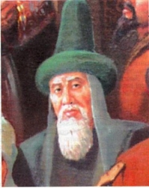 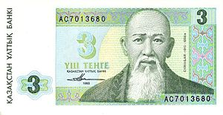 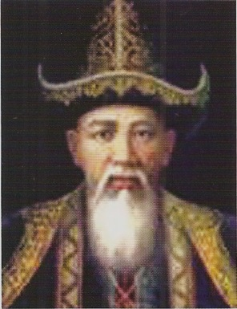 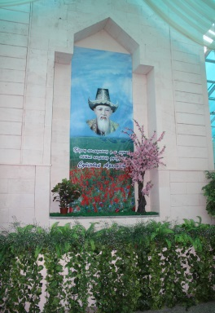

**Сабақтың барысы.  
I. Ұйымдастыру.  
Кіріспе. «Жылы лебіз» стратегиясы:**

*Әдеп  сақтап әманда*

*Әрбір  адал  адамға.*

*Жасасаң бір  жақсылық*

*Қайтарады  саған  да.*

*Ынтымаққа  қосыл  да,*

*Ықылас  қой  досыңа,*

*Ар-мақсатың  нақ  болсын,*

*Ақылыңнан  тосылма.*

-Қазір  оқушылар ,  бәріміз  көзімізді жұмып, әдемі әуенмен  ішімізден  жақындарымызға,достарымызға,жанымызға  жақын  адамдарға  жақсы  тілек  тілейік.

Көзімізді  ашамыз.Енді  бұл  тілекті  жасырын  ұстаймыз.Бұл  тілектің  орындалуын  тілейміз.

-Қазір  мына гүлді  бір-бірімізге  ұсына отырып,  мақтау  айтып, жақсы  тілек  жолдаймыз.

Мысалы  мен: «*Сіз  бүгін  сондай  сүйкімді  болып  тұрсыз. Жүзіңнен күлкі кетпесін. Достарың  көп  болсын. ...»*

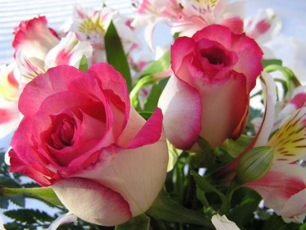

Оқушылар бір - біріне жақсы қасиеттерін айтып гүл сыйлайды. Мысалы: «Мейірімді Аленаға», «Аңқылдақ Русланға», «Елгезек Нұрланға» т. б.

Мұғалім ; Кемпірқосақ жеті түстен тұрады.

Осы түстердің   әрқайсысында жақсы    ақыл кеңес бар екен.

*1       Әр күнді жақсы ойлар ойлаумен бастап, бос өткізбе*

*2       Күні бойы өзіңді   қоршаған адамдардың бәрі туралы тек сүйіспеншілікпен және ізгілікпен ойлай жүр*

*3       Ұйықтар алдында бүгін қанша адамды қуанттым,жұбатқаныңды, қайырым жасағаныңды есіңе түсірг.*

*4       Басқалардың қажетіне жарай білуге талпын.*

*5       Ата-анаңның мейірім шуағын сезініп , қадірлей біл..*

*6       Тыныштық сақтай білуге үйрен,Нәзік үнмен биязы , мәдениетті сөйлеуге үйрен*

*7       «Жақсылыққа жақсылық-әр кісінің ісі, Жамандыққа жақсылық ер кісінің ісі» деген мақалды түсініп жадыңа ұста.*



.  
II. Үй тапсырмасын сұрау.   
Сырымды менің сұрасаң,  
Тұманның суық суындай  
Кеудеме қайғы толған соң  
Тұнық жырмен жуынам.  
Сорғалаған нөсердей,   
Жырын тыңда Дулаттың,- деп ақын толғанғанадай,Дулат Бабатайұлының «О, Ақтан жас, Ақтан жас» өлеңін мәнерлеп оқып ,үзінді жатқа айту. Сұраққа – жауап кесте толтыру:

|  |  |
| --- | --- |
| Сұрақтар | Жауаптар |
| * Қазақ хандығы қашан құрылды? |  |
|  |  |
| * Қандай жырауларды білесіңдер |  |
| * Жыршы мен жырауларға қандай қасиеттер тән? |  |
| * Жырау қандай мұра? |  |

**III. Жаңа сабақты түсіндіру**.  
**IV. «Мағынаны тану» кезеңі**   
Айтыс өнерінің майталман жүйрігі  
Есіп тұрған қызыл жел  
Қазақтың әйгілі ақыны  
Қынаптағы қылыш  
  
Аспаннан түскен жасын  
Есіп тұрған қызыл жел  
Жырдың қияқты сұңқары  
**Мұғалім:** Бөрілі байрақ астында  
Бөгеліп көрген жан емен.  
Бөрідей жортып кеткенде  
Бөлініп қалған жан емен – деп жырлағандай айтыс өнерінің асқан шебері, ешкімге жүлде бермеген ерен ақын Сүйінбай Аронұлының «Жақсы мен жаман адамның қасиеттері» атты өлеңін бүгінгі сабақта өтеміз.  
Ақын «Жақсы мен жаман адамның қасиеттері» өлеңінде өмірдегі асыл мен жасықты, ер мен езді, жақсы мен жаманды, ізгі мен зұлымды көп көріп, көңілінде таразылап, этикалық тұрғыдан пайымдайды. Өлеңнің атынан көрініп тұрғандай, онда жақсы мен жаман адам, оларға тән қасиеттер бір - біріне қарама - қарсы қойылып сипатталған.  
 Хронологиялық кесте арқылы С. Аронұлының өмір деректеріне тоқталу.



 

Жылдар Оқиғалар  
1815 жыл Алатау бөктеріндегі Алматыға жақын Қарақыстақ ауылының Бұлақ деген жерінде туған.  
13 - 14 жасында «Түс» деген алғашқы өлеңін жазады.  
1852 жылы маусым айында Қырғыз ханы Орман атасы асында Сүйінбай мен Қатаған айтысады. Сүйінбай айқын басымдылықпен жеңеді.  
1898 жылы 83 - жасында дүние салған.  
 **Мұғалім:** «Жақсы мен жаман адамның қасиеттерін» өлеңін мәнерлеп оқып береді. Оқушылар тізбектеп қайталап оқып шығады.  
Y.«Топтастыру стратегиясы» арқылы «Жақсы» деген не?, «Жаман» деген не? Сұрақтар қоя отырып , балалар жақсы мен жаман адамның қасиеттерін өлеңнен табады. Өлеңге сүйене отырып сызбаны толтыр.

|  |  |  |
| --- | --- | --- |
| Жақсы адам | http://www.lookmi.ru/people/kak-narisovat-cheloveka-6.jpg | Жақсы адам |
| Сөзіне сақ тұрады,елінің ағасындай, жүзі жақсы, сөзін әркім пайдаланады, миуалы алмадай. | *Өтірікші, өсегі көп,*  *іріткі салар, жалған сөзбен бықсытар ел арасын, әркімге бір ұрынады* |

V. Өлеңнен Ілік септігі жалғанған тіркес сөздерді тіркеп жазып, теңеу сөздерді тауып, дәптерге жазу.

анасындай, баласындай, ағасындай, ағашындай, шаласындай, танасындай, аласындай, серкесіндей, еркесіндей, көрпесіндей, бөлкесіндей,, жыл құсындай, үңғысындай, тұрғысындай, жындысындай.  
VI. Сөздікпен түсіндірме жұмыс жүргізу.  
Парқы , парық–( бағасы) – толк,суть  
Миуалы – (жемісті)- плодоносный  
Көр көкірек – (еш нәрсеге түсінбейтін, бос кеуде)- темная душа  
Көзі соқыр –( түк білмейтін надан)- слепой  
Шала – (оттағы толық жанып бітпеген ағаш) – не доконца потухшее дерево  
Тана – (1 мен 2 жас аралығындағы ірі қара)- теленок 2 годовалый  
Сөзі майда – (сыпайы, әдепті сөйлейді)- говорит вежливо.

VII. Сабақты бекіту, қорыту.  
Халық мақал - мәтелдерінен екінші сыңарын еске түсіру.  
1. Жақсы көргенін мақтап жүрер,  
(Жаман көргенін даттап жүрер)  
  
2. Жақсыға қылған жақсылық, өмірінше тозбайды,  
(Жаманға қылған жақсылық, бір күнгідей болмайды)  
3. Жақсы кісінің ашуы - шай орамал кепкенше.  
(Жаман адамның ашуы басы жерге тигенше.)  
4. Жақсыға берсең асыңды, жақсы сыйлар басыңды.  
(Жаманға берсең асыңды, итке тастар басыңды)  
5. Жақсы көрісіп келіседі,  
(Жаман келісіп керіседі).  
6. Жақсыға ерсең, жетерсің мұратқа,  
(Жаманға ерсең, қаларсың ұятқа)

7. Ақ сауыттың жағасы бар, жеңі жоқ,  
(Шын жақсының ашуы бар, кегі жоқ)  
8. Атасы жақсы, көргенін айтады,  
(Атасы жаман, бергенін айтады)  
9. Жақсы адам елдің ырысы,  
(Жақсы сөз жанның тынысы)  
10. Жақсы болсаң( досың көп)  
 **VIII Ой қозғау**.  
Әңгімелесу.  
- Қандай кезде жақсы сөздерді қолданасыңдар?  
- Жақсы сөз естігенде қандай сезімде боласыңдар?  
- Жаман, дөрекі сөз естігенде қандай сезімде боласыңдар?  
- Жақын адамдарыңа қандай жақсы сөздер айтқыларың келеді?  
-«Жақсы сөз - жарым ырыс» дейді халқымыз. Жақсы сөз естісең, жаның жадырайды. Жақсы сөз ашу шақырмайды, жүрегіңді жылытады. Тек қана жақсылыққа жеткізеді, бақытқа кенелтеді, қуанышқа бөлейді.

**IX. Қорытындылау:**

Балалар, бүгінгі тақырыпқа байланысты *қандай мақал-мәтелдер білесіңдер?*

-Балалар, бүгінгі сабақта жұмыстарыңмен білімдеріңді көрсеттіңдер. Сонымен, бүгінгі сабақтан не түйдіңдер?

Балалар білетін, есте сақтаған мақал-мәтелдерді айтып шығады.

-Бүгінгі сабақтан түйгеніміз: жақсы сөйлеу, жақсы қылықты болу, өтірі-өсек айтпау, т.б

|  |  |  |
| --- | --- | --- |
| Нені білдім? | Нені үйрендім? | Нені білгім келеді? |
|  |  |  |

X. Оқушылар білімін бағалау.  
ХI. Үйге тапсырма:  
1.Ақын өмірбаянын әңгімелеу

2.Өзіңе ұнаған шумағын жаттау.  
**XII. Мұғалімнің қорытынды сөзі:**

Жақсы деген кісінің  
Алды - арты бірдей жарық болар  
Жақсы деген ісіңнің  
Бас - аяғы бірдей анық болар  
Жаман деген кісінің  
Алды - арты бірдей жау болар  
Жаман деген ісіңнің  
Бас - аяғы бірдей дау болар - деп сабағымызды қорытындылап, оқушылар өмірде жаман мен жақсыны айыра біліп, тек жақсы қасиеттерді бойымызға сіңіріп, әдепті болайық.